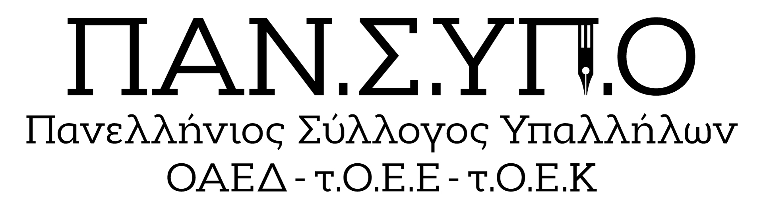

Aθήνα, Σολωμού 60, τηλ. : 6942559470, 6973691989, 2105281485, mail : syl.pansypo@gmail.com, pansypo@dypa.gov.gr
url : www.pansypo.gr
Αρίθμ.Πρωτ. 406/8.4.2025
Απευθείας ανάθεση σε ιδιωτική εταιρεία για να κωδικοποιήσει την ασφαλιστική νομοθεσία της Δ.ΥΠ.Α.
παρελήφθη ένα προσχέδιο
μόνο το 25% του συμβατικού αντικειμένου με την ανάλογη έκπτωση

Η Δ.ΥΠ.Α. αναθέτει απευθείας με ταχύτητα φωτός.
Η συγκεκριμένη περίπτωση αφορά την απευθείας ανάθεση σε δικηγορική εταιρεία με σκοπό την κωδικοποίηση της ασφαλιστικής νομοθεσίας της Δ.ΥΠ.Α. ποσού 19.840,00€ με Φ.Π.Α, παρότι όλοι οι Νόμοι και οι ερμηνευτικές εγκύκλιοι που τους συνοδεύουν βρίσκονται συγκεντρωμένοι και είναι προσβάσιμοι στους υπαλλήλους μέσω του εσωτερικού δικτύου της Υπηρεσίας.
Όπως αναφέρεται ρητά στη σύμβαση με αριθμό 17/2024 ο ανάδοχος είναι δικηγορική εταιρεία με μεγάλη εξειδίκευση στον τομέα του ασφαλιστικού δικαίου και την κωδικοποίηση της νομοθεσίας.
Με την με αριθμ.718/34/01-04-2025 Απόφαση του Δ.Σ Δ.ΥΠ.Α. επικυρώθηκε το πρακτικό της επιτροπής παραλαβής για την εν λόγω ανάθεση σύμφωνα με το οποίο αποφασίστηκε :
«Α) να παραλάβει το παραδοτέο παρά τις διαπιστωθείσες παρεκκλίσεις από του όρους της σχετικής υπογραφείσας 17/2024 Σύμβασης, εκτιμώντας ότι το παραληφθέν θα χρησιμοποιηθεί ως προσχέδιο της Κωδικοποίησης της Ασφαλιστικής Νομοθεσίας της Δ.ΥΠ.Α., το οποίο θα συμπληρωθεί, διορθωθεί και ολοκληρωθεί από την ίδια τη Δ.ΥΠ.Α. ή τρίτο Φορέα
Β) να γίνει έκπτωση 75% επί του συνολικού τιμήματος της Σύμβασης κατ’ εφαρμογή του άρθρου 219, παρ. 3 & 4 του Ν. 4412/2016 και να καταβληθεί στην ανάδοχο ποσό 4.000,00€, πλέον του αναλογούντος ΦΠΑ, και συνολικά 4.960,00€ συμπ. του αναλογούντος ΦΠΑ, το οποίο είναι ανάλογο προς τις διαπιστωθείσες παρεκκλίσεις της σύμβασης»
Για να το καταλάβουμε. Παραδόθηκε μόνο το ¼ του συμβατικού αντικειμένου από την «εξειδικευμένη» εταιρεία που η Δ.ΥΠ.Α. ανέθεσε να κωδικοποιήσει την ασφαλιστική της νομοθεσία και το παρέλαβαν σαν να μην έγινε και τίποτα σπουδαίο. Και μάλιστα αναφέρουν ότι και αυτό το οποίο παραδόθηκε θα το χρησιμοποιήσουν ως...προσχέδιο...το οποίο θα ολοκληρωθεί ή ακόμη και διορθωθεί από την ίδια τη Δ.ΥΠ.Α. ή άλλο φορέα ( άλλη μια ανάθεση μέχρι να το πετύχουμε).
Επειδή μας διαβάζουν και πολίτες, ειλικρινά αυτό το πρακτικό παραλαβής δεν το έχουμε ξαναδεί!!
Διατυπώνουμε λοιπόν τα ερωτήματα:
- Αφού αποδέχεται η επιτροπή παραλαβής και το Δ.Σ Δ.ΥΠ.Α. ότι θα διορθωθεί γιατί παρελήφθη με λανθασμένα δεδομένα;
- Μέχρι τι ελάχιστο ποσοστό παραλαμβάνεται το έργο μιας σύμβασης; Μπορεί δηλαδή μια ιδιωτική εταιρεία να αναλαμβάνει έργα, και να παραδίδει μόνο το 10% ή 20 % ή 25% και για αυτό να μην έχει ουδεμία ευθύνη και προχωράμε;
- Ποιος άριστος επίλεξε την εν λόγω ιδιωτική εταιρεία;
- Η όλη παραλαβή είναι σύμφωνη με την κείμενη νομοθεσία;
Επειδή όπως κατά κανόνα συμβαίνει με την Διοίκηση της Δ.ΥΠ.Α, δεν πρόκειται να λάβουμε καμιά απάντηση, την παρούσα ανακοίνωση μαζί με την σύμβαση και το πρακτικό παραλαβής το διαβιβάζουμε στην Ενιαία Αρχή Δημοσίων Συμβάσεων και την Ενιαία Αρχή Διαφάνειας προκειμένου να μας απαντήσουν αρμοδίως !!

